LEY DE LA SEGREGACIÓN

La Ley de la Segregación establece que cada individuo tiene dos factores que contribuyen a un fenotipo y que se separan cuando se forman los gametos.

SmartNotes
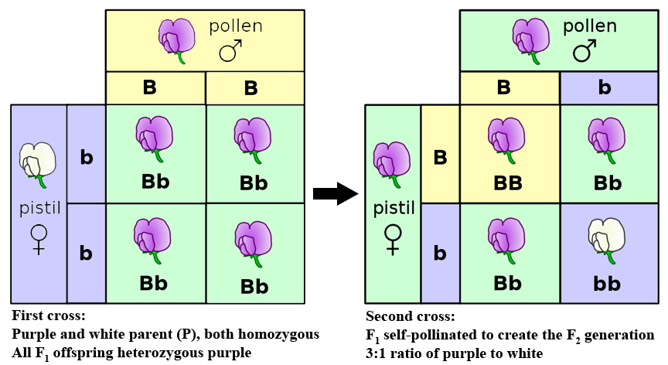

PATRONES DE HERENCIA A LO LARGO DE DOS GENERACIONES EN UN CRUCE DE PLANTAS DE GUISANTES
Esta figura es un ejemplo de los experimentos de Mendel sobre los patrones de herencia de las plantas de guisantes utilizando el color de las flores. Estos experimentos se publicaron en 1866. Se cruzaron plantas de reproducción pura (generación P) con flores blancas y flores moradas, y todos los híbridos F1 tenían flores moradas. Los híbridos F1 se autopolinizaron o se realizó polinización cruzada para generar una segunda generación filial (F2). La generación F2 tenía tanto plantas de flor morada como de flor blanca, y la proporción de plantas de flor morada con respecto a las de flor blanca era de aproximadamente 3:1. Basándose en estos resultados, Mendel llegó a la conclusión de que el "factor hereditario" de las flores moradas era dominante sobre el "factor hereditario" de las flores blancas.

https://www.boundless.com/biology/mendelian-inheritance/mendel-s-laws-of-inheritance/law-of-segregation--2/

LEY DE LA COMBINACIÓN INDEPENDIENTE

La ley de Mendel de la Combinación Independiente afirma que los alelos de los distintos genes se combinan de forma independiente durante la formación de los gametos.

SmartNotes
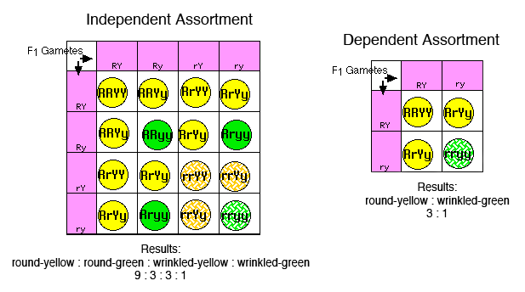

COMBINACIÓN INDEPENDIENTE DE ALELOS PARA MÚLTIPLES RASGOS
El experimento de Mendel, publicado en 1866, demostró que los alelos para los distintos rasgos se comportan según una combinación independiente. En este experimento, Mendel consideró dos características de las plantas de guisantes: el color de la semilla (amarillo Y o verde y) y la forma de la semilla (redonda R o arrugada r). En la generación P, cruzó una planta de reproducción pura con semillas amarillas redondas (YYRR) y una planta de reproducción pura con semillas verdes arrugadas (yyrr). Esto dio lugar a una generación F1 heterocigota para dos alelos (YyRr), que luego autocruzó para crear la generación F2. Mendel reconoció dos resultados posibles del cruce de la F1: o bien los dos rasgos eran dependientes (se transmitían juntos) o bien eran independientes (se transmitían independientemente el uno del otro). En el caso de la combinación dependiente, las combinaciones de alelos Y/y y R/r se limitarían a las observadas en la generación parental anterior (YR o yr). En el caso de la combinación independiente, era posible cualquier combinación de alelos Y/y y R/r (YR, Yr, yR o yr). Para determinar el mecanismo que actúa en las plantas de guisante, Mendel comparó los resultados con las predicciones de los cuadros de Punnett. En el caso de la combinación dependiente, ambos progenitores producirían la mitad de gametos YR y la mitad de gametos yr. La proporción fenotípica de este cruce es de 3 amarillos redondos por 1 verde arrugado. En el caso de la combinación independiente, ambos progenitores producirían cuatro tipos de gametos en proporciones iguales: (YR, Yr, yR o yr). La proporción fenotípica de este cruce es de 9 amarillos redondos a 3 verdes redondos a 3 amarillos arrugados a 1 verde arrugado. Mendel descubrió que el cruce resultante tenía una proporción de 9:3:3:1, lo que apoyaba la hipótesis de una combinación independiente para estos loci.

https://www.boundless.com/biology/mendelian-inheritance/mendel-s-laws-of-inheritance/law-of-independent-assortment--2/

RASGOS INFLUENCIADOS POR EL SEXO son dominantes en un sexo pero recesivos en el otro.
RASGOS LIMITADOS POR EL SEXO afectan a una estructura o función del cuerpo que sólo está presente en los machos o en las hembras.

RASGOS LIGADOS AL SEXO
RASGOS CODOMINANTES:
¡Nuestros dos colores son dominantes!
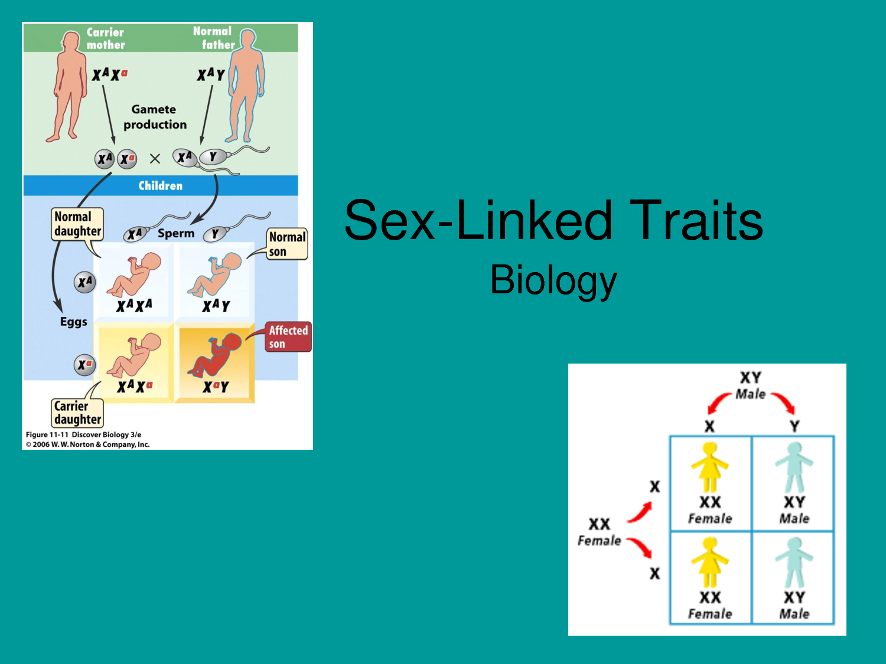
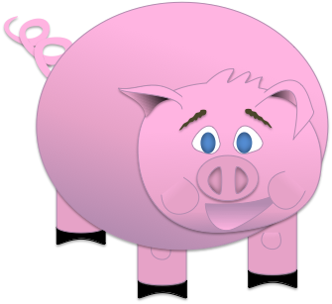

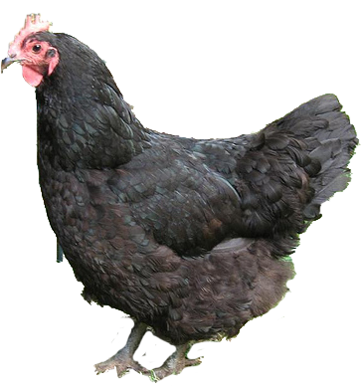
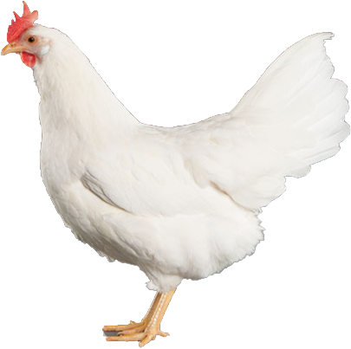
NN
BB
(Negro)
(Blanco)

Ejemplo:
Oveja Dorset-Suffolk
Ejemplo:
Producción de leche

Las ovejas Dorset tienen cuernos (CC)
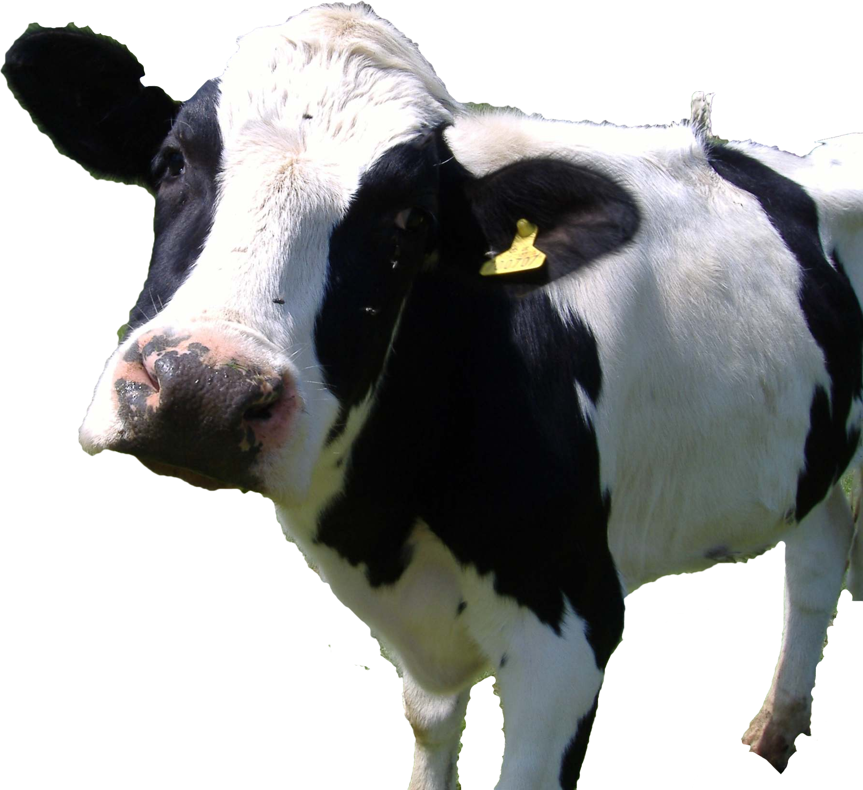
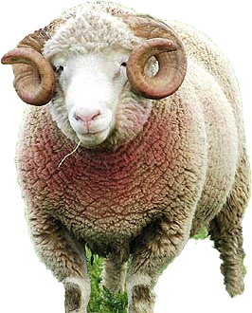
(Bessy) Tengo una mutación que hace que mi leche sea alta en grasas saturadas
Oveja Suffolk sin cuernos (cc)
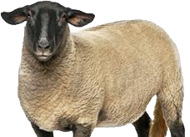

(Bessy) Mi hijo es portador de la mutación aunque no produce leche.

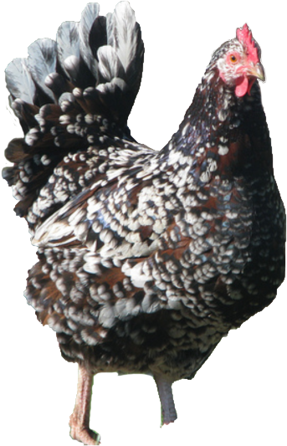
NB
(Negro y blanco)
Los machos tienen cuernos (Cc)
Hembras sin cuernos (Cc)

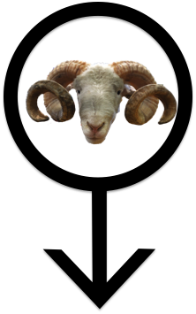
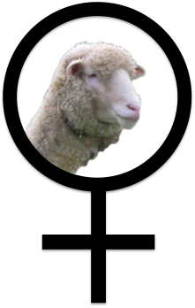

(Nieta de Bessy: heredé la mutación de mi padre, por lo que también produzco leche rica en grasas.

CUANDO EL GÉNERO IMPORTA:
RASGOS LIGADOS AL SEXO, LIMITADOS AL SEXO E INFLUENCIADOS POR EL SEXO

Para la mayoría de los rasgos hereditarios, el sexo del portador de los genes es irrelevante. Rasgos como los lóbulos de las orejas libres, el color del pelaje, etc., suelen funcionar igual en los machos que en las hembras.

Pero hay excepciones. Éstas se dividen en tres categorías principales.

Los rasgos ligados al sexo son rasgos cuyos loci están literalmente en los cromosomas sexuales, por lo que su transmisión de generación en generación se ve afectada por el complemento cromosómico sexual del individuo. En cualquier especie con cromosomas sexuales no homólogos, estos rasgos pueden ser significativos.

La primera demostración de ligamiento sexual fue el gen del ojo blanco en Drosophila, la mosca de la fruta que se volvió tan importante para el estudio de la genética clásica. El color normal de los ojos de la mosca de la fruta es un rojo ladrillo apagado. Las mutaciones en este gen hacen que los ojos fueran blancos. El alelo blanco es recesivo, pero rápidamente se determinó que el patrón de herencia de este gen era diferente al de otros genes estudiados. En algunos tipos de apareamientos, los cruces recíprocos produjeron resultados diferentes, algo que nunca se había observado que sucediera con otros genes. No sólo eso, sino que en algunos tipos de apareamiento, los resultados de la descendencia masculina serían diferentes de los resultados de la descendencia femenina. Por ejemplo, si una hembra de ojos blancos se aparea con un macho de ojos rojos, toda la descendencia femenina será de ojos rojos, pero toda la descendencia masculina será de ojos blancos.

Resultó que este gen particular del color de los ojos estaba literalmente localizado en el cromosoma X. Dado que las hembras tienen dos cromosomas X y los machos sólo uno, los efectos genéticos en ambos géneros son diferentes. Y como las hembras aportan un X a cada descendiente, sea macho o hembra, y los machos sólo aportan cromosomas X a la descendencia femenina, naturalmente los patrones de transmisión eran diferentes en los distintos tipos de apareamientos.

“Ligamiento" se refiere a la conexión física que existe entre los genes cuyos loci están en el mismo cromosoma. Los genes del cromosoma X están ligados entre sí, por lo que están ligados al X.

Los rasgos ligados al cromosoma X presentan una serie de aspectos interesantes. En primer lugar, dado que las hembras poseen dos cromosomas X y los machos sólo uno, los rasgos recesivos ligados al X aparecen con mucha más frecuencia en los machos que en las hembras. Esto se desprende de simples estadísticas. Un macho mostrará el rasgo recesivo ligado al cromosoma X debido a que recibe una sola copia del alelo, porque no tiene un segundo cromosoma X para llevar un alelo dominante que pueda ocultar el recesivo. Las hembras deben heredar el rasgo recesivo dos veces para mostrarlo, al igual que cualquier otro rasgo recesivo. Este es un resultado mucho más improbable. De ahí la idea errónea de que sólo los machos pueden presentar rasgos ligados al cromosoma X, como el daltonismo.

Otra observación interesante sobre los rasgos ligados al cromosoma X es que los machos siempre reciben sus cromosomas X de sus madres, por lo que también reciben cualquier rasgo ligado al cromosoma X de sus madres. Sus padres no contribuyen a esos genes (aunque, por supuesto, sí lo hacen con los genes de todos los demás cromosomas). Las hijas heredan una X de cada progenitor. Y, por supuesto, la única X que hereden de sus padres será la única X que él tenga.

También hay muy pocos genes ligados al cromosoma Y (u holándrico). Los genes ligados al Y son portados en el cromosoma Y, por lo que se transmiten directamente de padre a hijo. Cada hijo tiene una copia del cromosoma Y de su padre. En cualquier árbol genealógico que muestre líneas ininterrumpidas de descendencia masculina, todos los machos conectados tienen copias del mismo cromosoma Y y, por tanto, comparten cualquier característica ligada al Y.

Una última nota sobre ese gen tan significativo de la Drosophila de ojos blancos. En combinación con una extraña anomalía cromosómica llamada X ligados, este gen también produjo la primera evidencia directa de que los genes se llevaban literalmente en los cromosomas. Pequeño gen útil.

El género también es importante para un par de otros tipos de rasgos.

Los rasgos limitados al sexo son generalmente autosómicos, lo que significa que no se encuentran en los cromosomas X o Y. Los genes de estos rasgos se comportan exactamente igual que cualquier gen autosómico. La diferencia está en la expresión de los genes en el fenotipo del individuo. Los rasgos limitados al sexo se expresan en un solo género. Los rasgos se asocian generalmente a las características sexuales primarias o secundarias y, por lo tanto, se expresan sólo en el género que utiliza esas características. Por ejemplo, hay genes que influyen en la cantidad de leche que produce una madre cuando amamanta a su bebé. Estos genes los portan tanto los machos como las hembras, pero sólo las hembras los expresan. Otro ejemplo es la criptorquidia (testículos no descendidos). En el desarrollo, los órganos sexuales primarios de los machos (testículos) y de las hembras (ovarios) se desarrollan a partir del mismo tejido embrionario. Este tejido está situado en la parte baja del abdomen, más o menos en la misma posición en la que se encuentran los ovarios en las hembras completamente desarrolladas. Pero en los machos plenamente desarrollados, los testículos no están situados en el abdomen. A finales del desarrollo, se desplazan desde su posición abdominal, a través del canal inguinal hacia el escroto, que es esencialmente una pequeña bolsa de piel que cuelga fuera del cuerpo. Este viaje es importante, porque la temperatura dentro del abdomen es demasiado alta para el desarrollo de esperma viable. La criptorquidia es una condición genéticamente determinada en la que uno o ambos testículos no logran hacer este viaje, y permanecen en el abdomen. (Por lo general, se corrige quirúrgicamente muy pronto, ya que un macho criptórquido no sólo es estéril, sino que los testículos no descendidos presentan un mayor riesgo de cáncer testicular). Los genes de esta condición son autosómicos; los machos y las hembras son portadores de dos alelos cada uno. Pero sólo los machos pueden exhibir la condición, porque sólo los machos muestran la condición normal de comportamiento y posición de los testículos.

Los rasgos influenciados por el sexo también son autosómicos, lo que significa que sus genes no se encuentran en los cromosomas sexuales. De nuevo, lo que hace que estos rasgos sean inusuales es la forma en que se expresan fenotípicamente. En este caso, la diferencia está en la forma en que los dos géneros expresan los genes.

Un ejemplo clásico de un rasgo influenciado por el sexo es la calvicie de patrón en los seres humanos (a veces llamada "calvicie de patrón masculino", aunque la condición no se limita a los hombres). Este gen tiene dos alelos: "calvo" y "no calvo”. Los comportamientos de los productos de estos genes están muy influenciados por las hormonas del individuo, especialmente por la hormona testosterona. En presencia de niveles elevados de testosterona, el alelo de la calvicie tiene una influencia muy poderosa. En presencia de niveles bajos de testosterona, este alelo es bastante ineficaz. Todos los humanos tienen testosterona, pero los hombres tienen niveles mucho más altos de esta hormona que las mujeres. El resultado es que, en los hombres, el alelo de la calvicie se comporta como un alelo dominante, mientras que en las mujeres se comporta como un alelo recesivo. Como en todos los casos, la dominancia sólo importa en el heterocigoto, por lo que esto significa que los machos heterocigotos experimentarán pérdida de pelo y las hembras heterocigotas no. Incluso las mujeres homocigotas pueden experimentar sólo un adelgazamiento de su cabello, pero muchas desarrollan puntos de calvicie o tienen líneas de cabello en retroceso.

Una nota interesante sobre este gen es que a menudo se identifica incorrectamente como ligado al cromosoma X debido a la ilusión de que los varones lo heredan de sus madres. Los varones pueden heredar la calvicie de cualquiera de los dos progenitores, pero, si un hijo la adquiere de su padre, tanto el padre como el hijo serán calvos, y nadie lo notará realmente, ya que esperamos que los hijos se parezcan razonablemente a sus padres. Pero si un hijo pierde el pelo y su padre no, eso es notable, y la conclusión que la gente ha sacado (correctamente) es que hijo heredó la calvicie de su madre. Pero recuerda que con el ligamiento X los hijos siempre heredan rasgos de sus madres y nunca de sus padres. En el caso de la calvicie, el hijo puede heredar de cualquiera de los dos progenitores. Sólo que lo notamos más en el caso de la herencia de la madre. Se trata de una especie de "error de muestreo" casual, en el que inconscientemente sólo "contamos" los casos sorprendentes y olvidamos convenientemente los más comunes.

Otro caso de rasgo influenciado por el sexo es el de la voz para cantar. Las influencias genéticas que determinan si una persona tendrá una voz aguda o grave al cantar son autosómicas, pero los efectos de los alelos son opuestos en los dos géneros. La misma combinación alélica que produce una voz de soprano aguda en una mujer hace que en un hombre sea de bajo grave. Y la combinación que produce un tenor agudo en los hombres produce un contralto grave en las mujeres.

www.cod.edu/people/faculty/fancher/genetics/WhenGenderMatters.doc

DOMINANCIA INCOMPLETA & CODOMINANCIA
No todos los rasgos están controlados por genes únicos con alelos simples dominantes y recesivos:
Alelos múltiples
Rasgos poligénicos
Dominancia incompleta
Codominancia
Alelos múltiples = rasgo que está determinado por más de dos alelos (por ej., tipos de sangre humana)
Rasgos poligénicos = rasgo influenciado por varios genes; los genes pueden estar en el mismo cromosoma o en uno diferente (por ej., color de los ojos humanos, peso, tono de la piel)
Dominancia incompleta = un alelo no es completamente dominante sobre el otro (mezcla) condición heterocigota en algún punto intermedio (flores... rojo, blanco, rosa)
Codominancia= condición en la que ambos alelos de un gen se expresan cuando están presentes (ganado... pelaje rojo, blanco, ruano)

Resolución de problemas de genética
No hay dominante ni recesivo, la condición heterocigota resulta en una "mezcla" de los dos rasgos. Ejemplo: Las bocas de dragón pueden ser rojas, blancas o rosas (heterocigotas)
Dominancia incompleta - ninguno de los alelos es dominante, rojo x blanco = rosa
Codominancia - ambos se expresan de alguna manera, rojo x blanco = manchas blancas/rojas
http://www.biologycorner.com/bio2/genetics/notes_incomplete_dominance.html

